Verhaltensweisen
Wir Bartagamen sind in unserem natürlichen Lebensraum Einzelgänger und jedes Männchen hat sein eigenes Revier. Dieses Revier versuchen wir stets zu verteidigen.
Um dem anderen Männchen zu zeigen, dass das Revier bereits vergeben ist, nutzen wir ganz bestimmte Verhaltensweisen.

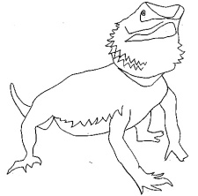

Vermutung:
Wie wird sich ein männlicher Bartagam verhalten, wenn ein anderer männlicher Bartagam in sein Revier eindringt? Stelle eine Vermutung auf und begründe diese!
________________________________________________________________
________________________________________________________________
________________________________________________________________

Überprüfung der Vermutung mittels eines Experiments:
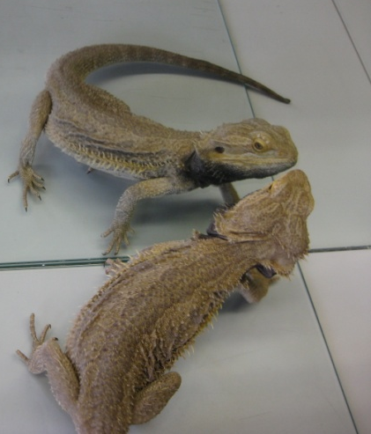
Material:
- einen Spiegel,
- einen Laufstall,
- einen männlichen Bartagamen,

Ab.1: männliche Bartagame
vor einem Spiegel
Durchführung:
- Baue das Laufterrarium auf.
- Stelle den Spiegel in das Terrarium. Achte darauf, dass dieser sicher steht!
- Setze den männlichen Bartagamen vor den Spiegel.
- Beobachte das Verhalten des Bartagamen.

Beobachtung: Beschreibe das Verhalten des Bartagamen!
________________________________________________________________________________________________________________________________________________________________________________________________________________________________________________________________
________________________________________________________________

Ergebnis: Leite aus deinen Beobachtungen Verhaltensweisen ab, die
Bartagamen zur Revierverteidigung zeigen.
_______________________________________________________________________________________________________________________________________________________________________________________________________________________________________________________________
________________________________________________________________
________________________________________________________________

Auswertung: Erläutere, ob das Experiment deine Vermutung bestätigt oder deine
Vermutung widerlegt!
_______________________________________________________________________________________________________________________________________________________________________________________________________________________________________________________________
________________________________________________________________

Das Bartagamen-Verhaltens-Memory
Wir Bartagamen kommunizieren fast ausschließlich über unser Verhalten. Daher zeigen wir viele weitere interessante Verhaltensweisen. Die Bedeutungen der verschiedenen Verhaltensweisen kannst du mit dem Memory herausfinden.
Viel Spaß dabei!

Arbeitsauftrag:
An dieser Station befindet sich ein Memory, welches ihr nun miteinander spielen sollt. Ziel ist es, den verschiedenen Verhaltensweisen jeweils den richtigen Gedanken der Bartagame zuzuordnen.
Dieselbe Schriftfarbe ergibt jeweils ein richtiges Pärchen.

Hier ein Beispiel:

“Hau bloß ab, das
ist mein Revier!“
Starkes Nicken mit abgeflachtem Körper

Wenn ihr nach dem Memory noch Zeit habt, bearbeitet Aufgabe 1 und 2.

Aufgabe 1: Setze die passenden Wörter in die Lücken ein!
In ihrem natürlichen Lebensraum sind Bartagamen _______________________. Sie haben ein eigenes____________, das sie gegen andere Bartagamen verteidigen. Wenn ein Männchen in das ____________ eines anderen Männchens eindringt, beginnt dieses mit dem ____________ zu____________. Auch färbt sich die Haut unterhalb des Kopfes ____________, um eine Angriffsbereitschaft zu signalisieren. Zudem ____________ der Bartagamen seinen gesamten Körper ab. Möchte sich eines der Männchen ergeben, so beginnt es mit seinem ____________ zu ____________. Möchte ein Männchen hingegen einem Weibchen imponieren, so nickt es mit einem _____________ Körper.

einzusetzende Wörter: Arm, erhobenen, Kopf, winken, dunkel, Einzelgänger, nicken,
Revier, flacht, Territorium

Aufgabe 2: Ordne den Verhaltensweisen den jeweils passenden Grund zu:
Die Bartagame fühlt sich nicht wohl.
Hecheln

Die Bartagame ergibt sich.
Winken mit dem Arm

Der Bartagame ist warm.
Schwanz anheben

Der Bartagame ist kalt.
Augen schließen

au
Die Bartagame muss auf die Toilette.
aufeinander sitzen

